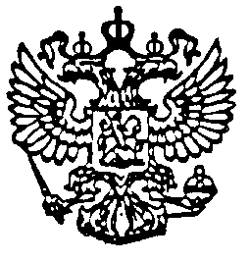
АДМИНИСТРАЦИЯ МУНИЦИПАЛЬНОГО ОБРАЗОВАНИЯ «АРГУНОВСКОЕ»
_____________________________________________________________________________
165111, Архангельская область, Вельский район, поселок Аргуновский, ул. 60 лет Октября, д. 11, тел.(факс) 6-60-67

ПОСТАНОВЛЕНИЕ

от 14 марта 2013 года № 16

Об утверждении Схемы
теплоснабжения МО «Аргуновское».

На основании Федерального закона от 27.07.2010 года № 190-ФЗ «О теплоснабжении», руководствуясь Уставом муниципального образования «Аргуновское», постановляю:

1. Утвердить Схему теплоснабжения МО «Аргуновское».
.

Глава МО «Аргуновское» И.В.Бегунов

